ASO English+

ユーザーマニュアル

モバイル版(学生ユーザー)

渡航留学支援サービス

目次

トップページ………………………………………………………………………………………2

ログイン………………………………………………………………………………………2~3

新規登録………………………………………………………………………………………5~12

留学先登録……………………………………………………………………………………13~16

ボタン詳細……………………………………………………………………………………17

ホームページ…………………………………………………………………………………18~20

設定変更………………………………………………………………………………………21~22

講座一覧……………………………………………………………………………………………23

講座申し込み………………………………………………………………………………………24

講座キャンセル………………………………………………………………………………25~26

学習記録………………………………………………………………………………………27~31

単語学習………………………………………………………………………………………32~34

トップページ

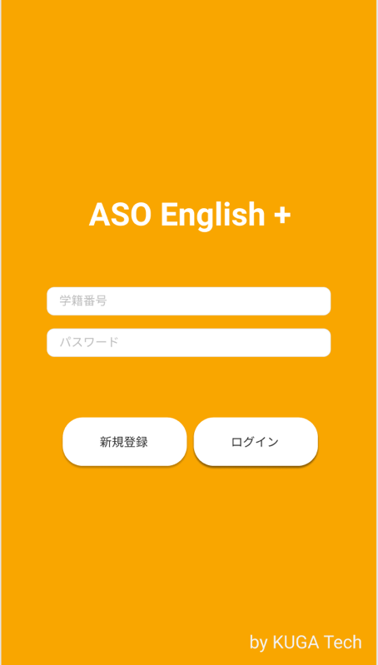

1. **新規登録orログイン選択する。**アカウントを持っていない場合、新規登録ボタンを押してください。  
   アカウントを持っている場合、学生番号（ID）とパスワードを入力してログインボタンを押してください。
2. **新規登録ボタンを押した場合。**アカウント作成を行うページに移動します。
3. **ログインボタンを押した場合。**アカウントにログインを行う処理を実行します。

ログインに成功した場合は、ホームページに移動します。

ログインに失敗した場合は、トップページ（ログイン失敗）の表示に切り替わります。

トップページ（ログイン失敗）

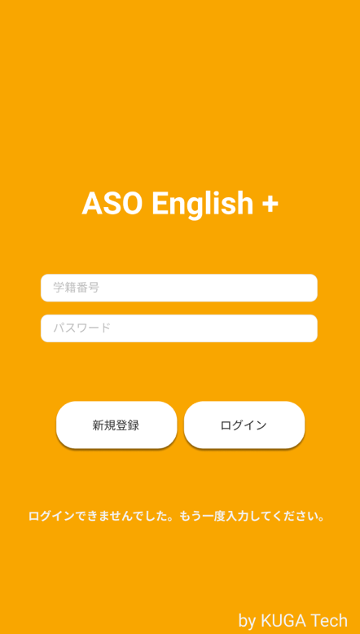

1. **ログインに失敗した場合に表示される。**  
   この画面が表示された場合、学籍番号（ID）or パスワードが間違っている可能性があるので、再度ログイン処理を行ってください。

新規登録ページ1~3

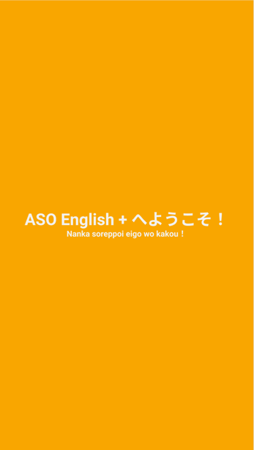

1. **この３ページは、新規登録に関連するページです。**  
   画面の内容を確認されたら、スマートフォンの画面をタップしてください。
2. **３ページ目をタップした場合。**

新規登録ページ4に移動して、アカウント作成を行っていただきます。

新規登録ページ4

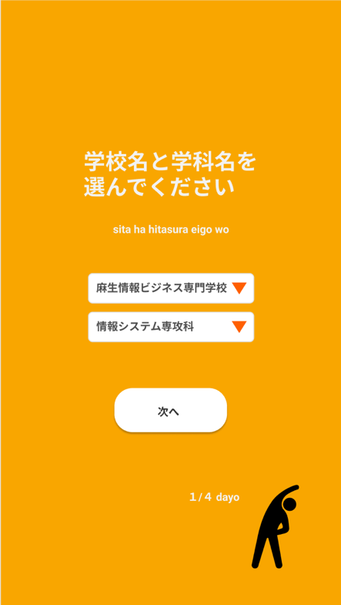

1. **１つ目の選択ボックスをタップしてください。**  
   選択肢の中から、自分の所属している学校名を選択してください。  
   （選択は所属している学校名をタップすると選択できます。）
2. **２つ目の選択ボックスをタップしてください。**選択肢の中から、自分の所属している学科名を選択してください。  
   （選択は所属している学科名をタップすると選択できます。）
3. **次へボタンをタップしてください。**新規登録ページ５へ移動します。

新規登録ページ5

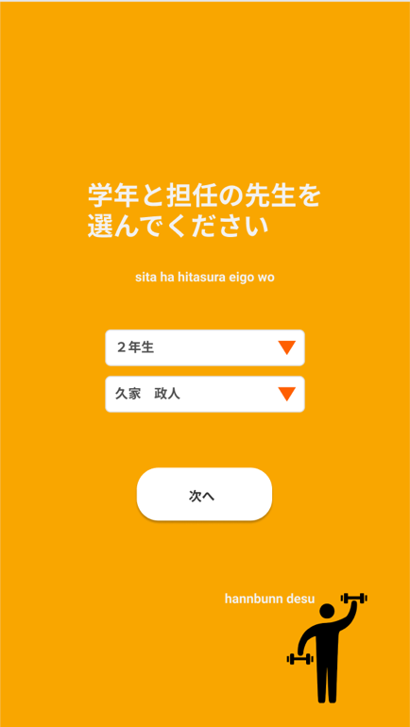

1. **１つ目の選択ボックスをタップしてください。**  
   選択肢の中から、自分の現在の学年を選択してください。  
   （選択は自分の学年をタップすると選択できます。）
2. **２つ目の選択ボックスをタップしてください。**選択肢の中から、自分のクラスの担任の先生の名前を選択してください。  
   （選択は自分の担任の先生の名前をタップ選択できます。）
3. **次へボタンを押してください。**新規登録ページ6へ移動します。

新規登録ページ6

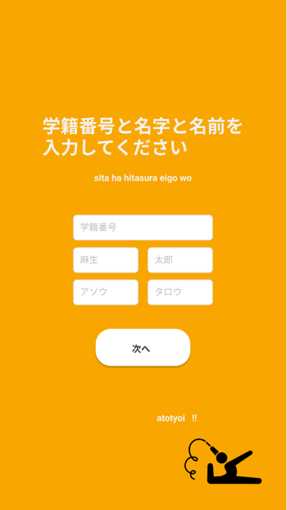

1. **１番大きい箱をタップしてください。**タップすると入力することができるようになるので、  
   自分の学籍番号を入力してください。（例 1700001）
2. **真ん中の２つの箱をタップしてください。**左から、苗字、名前の順で入力してください。（例 麻生 太郎）
3. **一番下の２つの箱をタップしてください。**

左から、ひらがなで苗字、名前の順で入力してください。（例 あそう たろう）

1. **次へボタンをタップしてください。**新規登録ページ7へ移動します。

新規登録ページ7

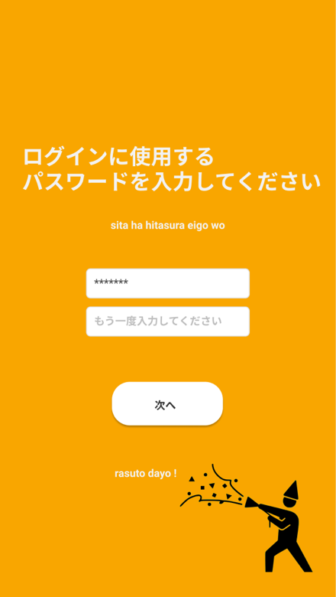

1. **１つ目の箱をタップしてください。**パスワードに設定したい文字を入力してください。  
   （英数字で入力してください 例 ta12345）
2. **２つ目の箱をタップしてください。**

１つ目の箱で入力したものと同じものを入力してください。

1. **次へボタンを押してください。**新規登録ページ８へ移動します。

新規登録ページ8

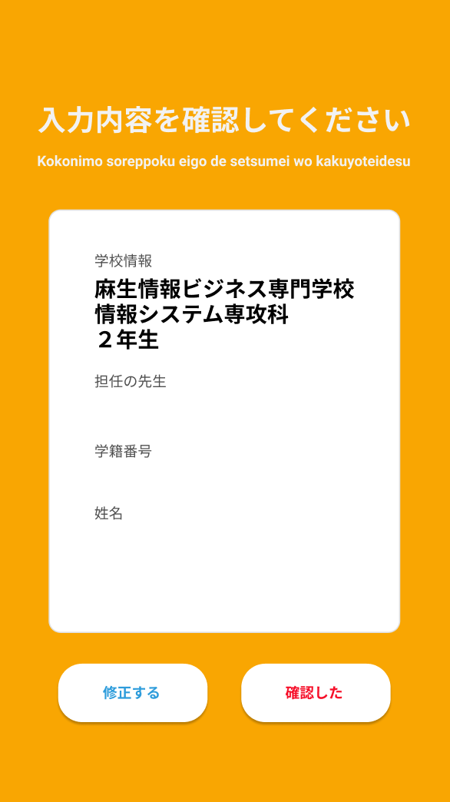

1. **表示されている情報を確認してください。**入力、選択してきた内容が表示されています。
2. **入力情報に間違いがない場合。**入力情報に間違いがない場合、確認ボタンを押してください、  
   新規登録ページ９へ移動します。
3. **入力情報に間違いがある場合。**

入力情報に間違いがある場合、修正ボタンを押してください、  
新規登録ページ４移動しますので、もう一度入力、選択を行ってください。

新規登録ページ9

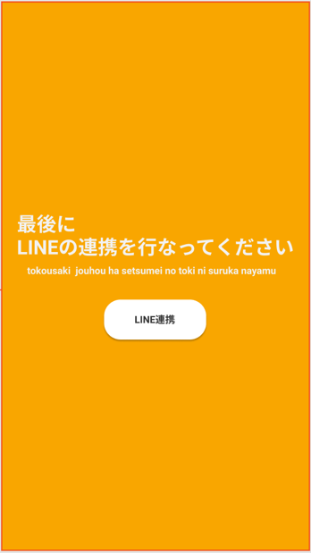

1. **LINEとの連携を行うため、LINE連携ボタンを押してください。**通知をLINEに送るため、公式アカウントを追加してください。  
   （追加していただけないと、登録処理を完了することができません。）
2. **LINE公式の指示に従って登録してください。**

LINE公式サイト上で手順が指示されるので、その指示に従ってください。

1. **連携に成功した場合。**連携に成功した場合、新規登録ページ10に移動します。
2. **連携に失敗した場合。**連携に失敗した場合、もう一度連携を行ってください。

新規登録ページ10



1. **アカウントの作成はここまでです。**アカウントの作成お疲れ様でした。
2. **画面をタップしてください。**  
   留学希望ページに移動します。

留学先登録ページ1

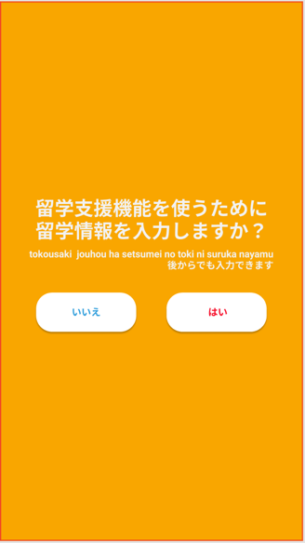

1. **留学希望がない場合。**  
   留学希望がない場合は、いいえボタンを押してください。  
   （この設定は後から変更することができます。）

ホームページに移動します。

1. **留学希望がある場合。**

留学希望がある場合は、はいボタンを押してください。

留学先登録ページ2に移動します。

留学先登録ページ2

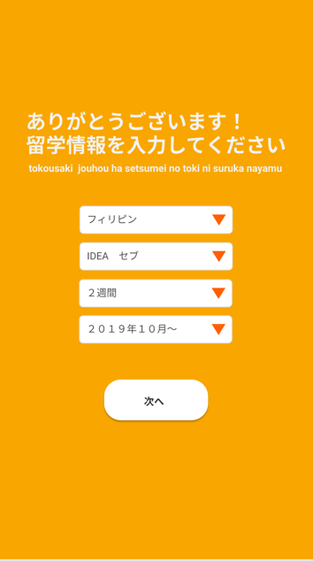

1. **一つ目の箱をタップしてください。**

留学したい国名を選択してください。

(選択は国名をタップすると選択できます。）

1. **2つ目の箱をタップしてください。**

留学したい学校名を選択してください。

(選択は学校名をタップすると選択できます。）

1. **3つ目の箱をタップしてください。**

留学する期間を選択してください。

(選択は留学したい期間をタップすると選択できます。）

1. **４つ目の箱を選択してください。**

留学したい時期を選択してください。

(選択は留学したい期間をタップすると選択できます。）

1. **１〜４までの選択が終了したら次へボタンを押してください。**

留学先登録ページ３に移動します。

留学先登録ページ3

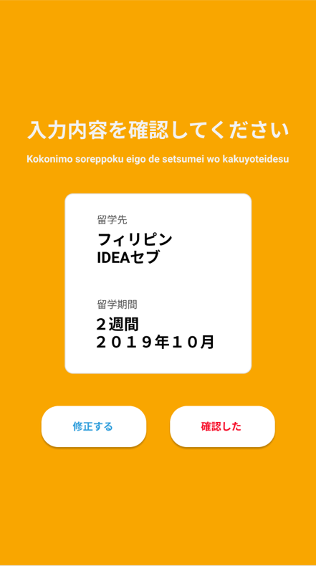

1. **表示されている情報を確認してください。**入力、選択してきた内容が表示されています。
2. **入力情報に間違いがない場合。**入力情報に間違いがない場合、確認ボタンを押してください、  
   留学先登録ページ4へ移動します。
3. **入力情報に間違いがある場合。**

入力情報に間違いがある場合、修正ボタンを押してください、  
留学先登録ページ1移動しますので、もう一度入力、選択を行ってください。

留学先登録ページ4



1. **留学先登録お疲れ様でした。**

ここまでで全ての登録が完了しました。

1. **画面をタップしてください。**

ホームページに遷移します。

ボタン詳細

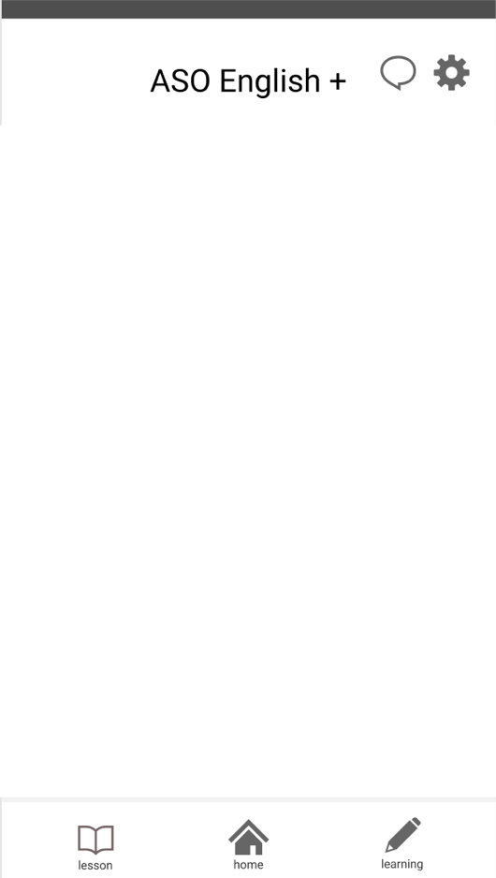

1. **右上の歯車ボタンをタップした場合。**

設定変更ページに移動します。

1. **lessonボタンをタップした場合。**講座一覧ページに移動します。
2. **homeボタンをタップした場合。**  
   ホームページ1、又はホームページ２(留学先設定済み)に移動します。
3. **learningボタンをタップした場合。**

学習記録ページ1に移動します。

ホームページ1

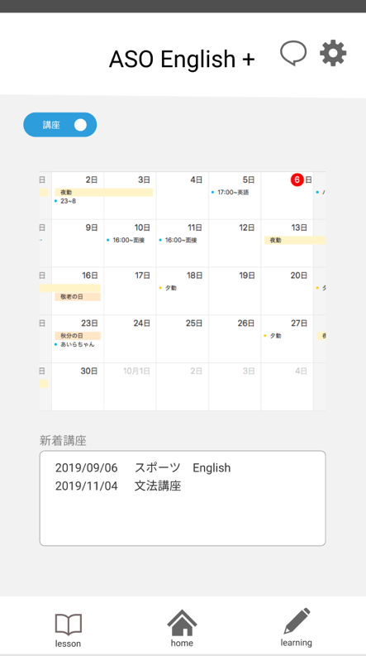

1. **左上のボタンが講座になっている場合、表示されます。**

カレンダーには申し込み済みの講座が表示されます。

1. **新規講座一覧で気になる講座をタップした場合。**

講座詳細ページ(申し込み)または講座詳細ページ(キャンセル1)に移動します。

1. **留学先情報を表示したい場合。**

左上の講座ボタンをタップしてください。

ホームページ2に移動します。

ホームページ2(留学先設定済み)

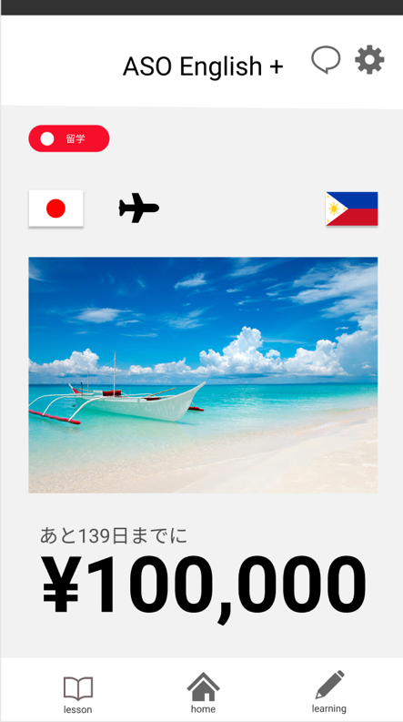

1. **留学先が登録されている場合、表示されます。**

留学予定日までの日数と、必要な留学費用の目安が表示されています。

1. **講座情報を表示したい場合。**

左上の留学ボタンをタップしてください。

ホームページ1に移動します。

ホームページ2(留学先未設定)

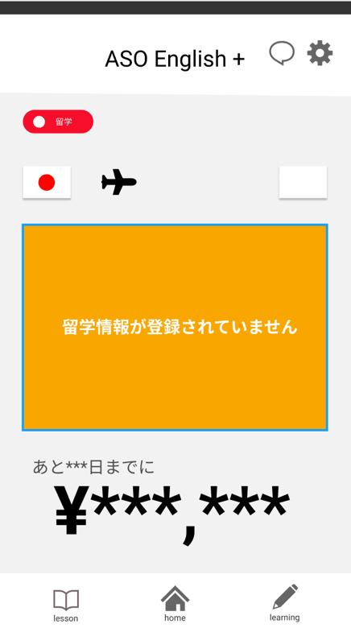

1. **留学先が登録されていない場合、表示されます。**

留学先が設定されていない場合、特に何も表示されません。

1. **講座情報を表示したい場合。**

左上の留学ボタンをタップしてください。

ホームページ1に移動します。

設定変更ページ

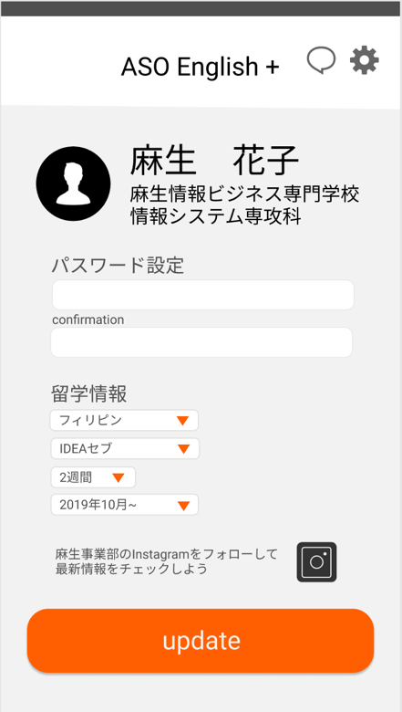

1. **このページでは、自身が登録している情報の確認と編集を行うことができます。**

自分の登録している情報が表示されています。

1. **パスワードの変更を行う場合。**

パスワード設定の下の箱をタップして、

設定したいパスワードを入力してください。

Confirmationの下の箱をタップして、

先ほど入力したパスワードと同じものを入力してください。

入力が完了したらupdateボタンを押してください。

パスワードの変更が完了し、設定変更ページに移動します。

(入力されたパスワードが一致しなかった場合、

パスワードの変更は完了しません。)

1. **留学先情報を設定、又は変更したい場合。**

選択したい箱をタップしてください。

上から順に、国名、学校、期間、時期を選択してください。

(選択は選択したいものをタップすることで選択できます。)

選択が完了したらupdateボタンをタップしてください。

1. **カメラマークをタップした場合。**

事業開発センターのインスタグラムに移動することができます。

留学先や講座などの様子をアップしているのでよろしければフォローしてください。

講座一覧ページ

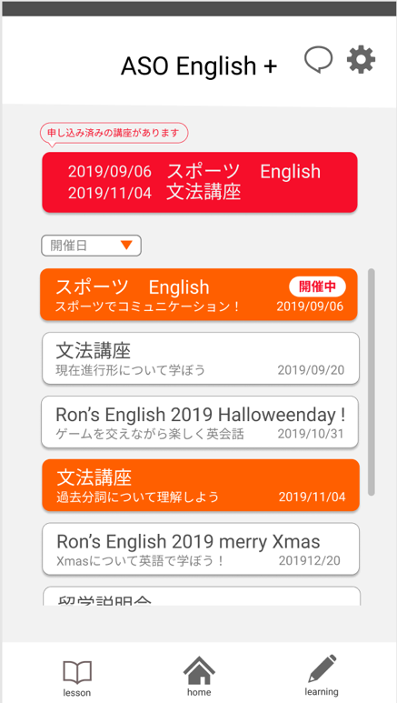

1. **一番上には、申し込み済みの講座が表示されます。**

表示したい内容をタップすると、講座詳細ページ(キャンセル１)に移動することができます。

1. **赤い三角がある場所をタップした場合。**

並び替えを行うことができます。  
(開催日が近い順、開催日が遠い順、講座、説明会、イベント)

1. **開催されている、または、開催予定の内容が表示されます。**

開催中の場合は、右上に開催中と表示されます。

1. **詳細を見たい講座がある場合。**

詳細を見たい講座の箱をタップしてください。

講座詳細ページ(申し込み)に遷移します。

講座詳細ページ（申し込み）

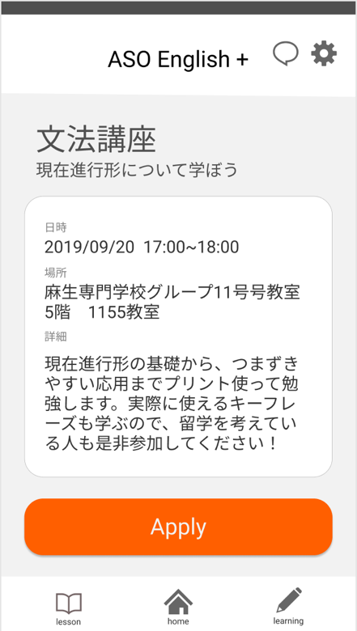

1. **このページでは、講座などの詳細を確認することができます。**

詳細には、開催日時、開催場所、内容が表示されます。

1. **現在表示している講座などに申し込みを行いたい場合。**

オレンジ色のApplyボタンを押してください。

申し込みが完了します。

申し込みが完了すると、講座詳細ページ(キャンセル1)の表示に切り替わります。

講座詳細ページ（キャンセル１）

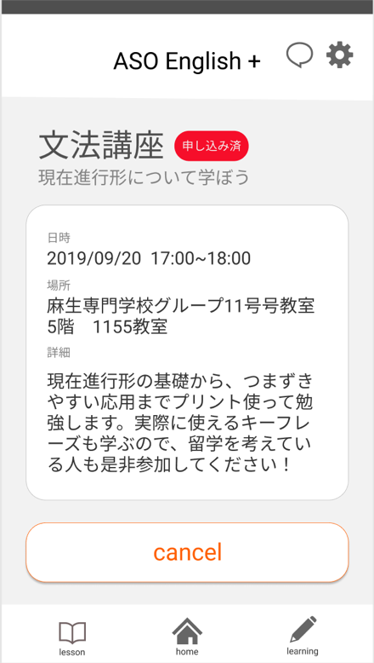

1. **この画面は自分の申し込んでいる講座などを選択した場合に表示されます。**

申し込み済みの場合は、赤で申し込み済と表示されます。

1. **申し込みのキャンセルを行いたい場合。**

cancelと表示されているボックスをタップしてください。

講座詳細ページ(キャンセル2)の表示に切り替わります。

講座詳細ページ（キャンセル２）

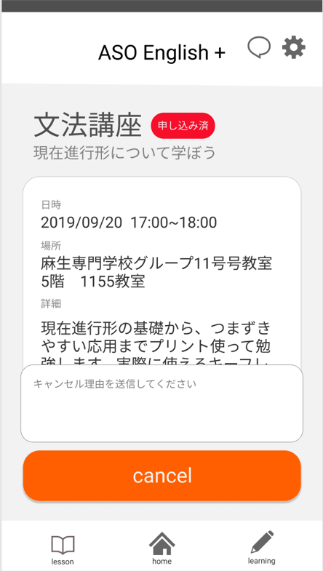

1. **キャンセル理由を入力してくださいという箱をタップしてください。**

キャンセル理由を入力することができるようになるので、  
キャンセル理由を入力してください。

1. **キャンセル理由の入力が終わったら、キャンセルボタンを**

**タップしてください。**

キャンセルが完了し、講座詳細ページ(申し込み)に移動します。

学習記録ページ１

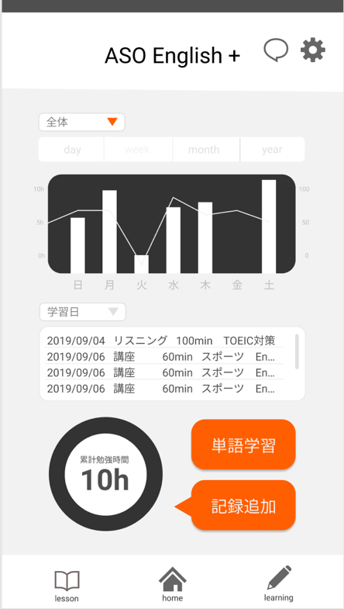

1. **このページでは、自分の登録した学習記録を確認することができます。**

学習記録のグラフと内容が表示されています。

1. **表示内容の選択切り替えたい場合。**カテゴリーを選択したい場合は、選択ボックスから自分の選択したいものをタップしてください。(全体、リーディング、ライティング、スピーキング、

講座から選択可能)

期間を選択したい場合は、選択したいものをタップしてください。

(day、week、month、yearから選択可能)

1. **内容の表示を切り替えたい場合。**

内容の上の選択ボックスをタップしてください。

選択ボックスから自分の選択したいものをタップしてください。

(学習日、リーディング、ライティング、スピーキング、講座から選択可能)

1. **学習記録を追加したい場合。**

記録追加ボタンをタップしてください。

学習記録ページ３に移動します。

1. **単語学習、記録確認を行いたい場合。**

単語学習ボタンをタップしてください。

学習記録ページ２に移動します。

学習記録ページ２

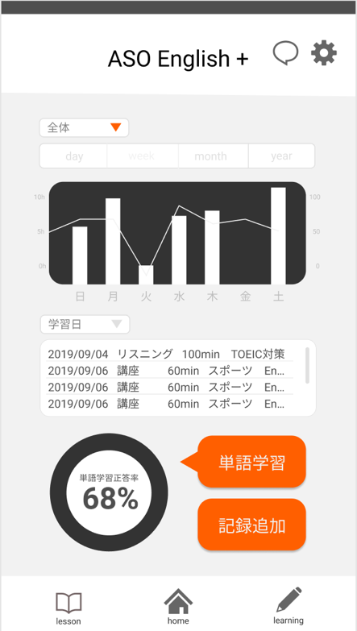

1. **このページでは、単語学習を行うことができます。**

単語学習結果から自分の正答率が表示されています。

1. **単語を学習したい場合。**

単語学習ボタンをタップしてください。

単語学習ページ１に移動します。

1. **学習記録の追加を行いたい場合。**

記録追加ボタンをタップしてください。

学習記録ページ１に移動します。

学習記録ページ3

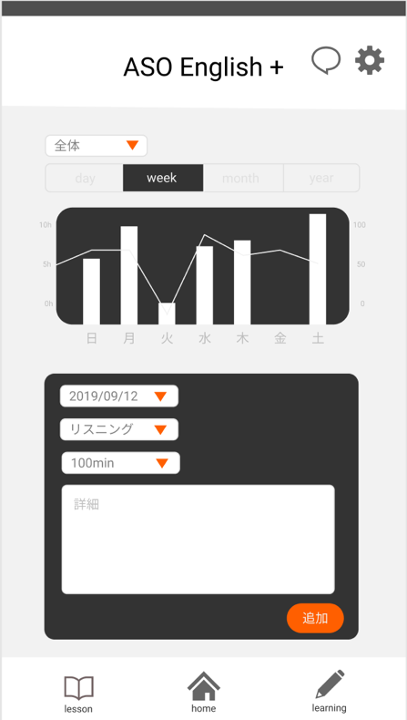

1. **このページでは、学習記録の登録を行うことができます。**

登録できる内容の項目が表示されています。

1. **内容の選択、入力を行なってください。**

学習日、学習カテゴリー、時間は選択することができます。

(学習日、学習カテゴリー、時間は必須項目なので必ず選択してください)

詳細を入力したい場合は、詳細ボックスをタップしてください。

登録したい内容を入力してください。(詳細は必須項目ではありません。)

1. **追加ボタンを押してください。**

学習記録の追加が完了し、学習記録ページ１に移動します。

学習記録ページ4

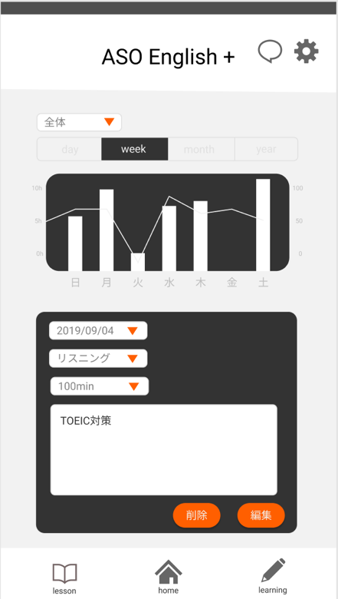

1. **このページでは、学習記録の編集、削除を行うことができます。**

編集、削除したい記録の現在の情報が表示されています。

1. **記録の編集を行いたい場合。**

編集したい場所をタップしてください。

選択ボックスを編集する場合は、選択したいものをタップしてください。

テキストの場合は、登録したいものを入力してください。

1. **記録の削除を行いたい場合。**

削除ボタンをタップしてください。

記録の削除が完了し、学習記録ページ１の表示内容に切り替わります。

1. **記録の編集しない場合。**

編集ボタンを押してください。

学習記録ページ１の表示内容に切り替わります。

単語学習ページ1

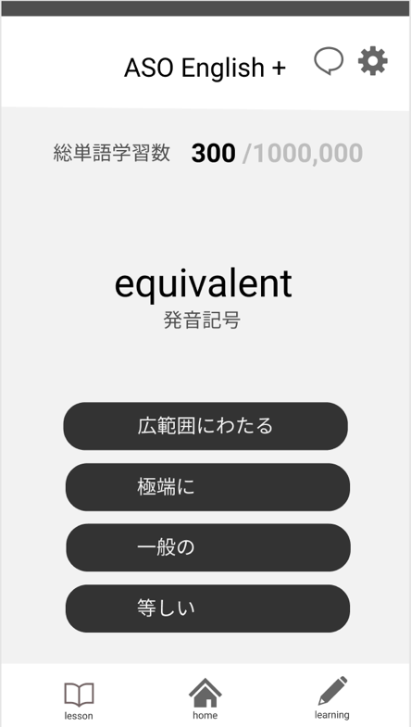

1. **表示されている内容を確認してください。**

表示されている英単語の意味を答えてください。

1. **正解だと思う意味を選択してください。**

(選択は答えだと思う意味の箱をタップすることで選択できます。)

1. **解答が正解した場合。**

単語学習ページ2に移動します。

1. **解答が不正解だった場合。**

単語学習ページ3に移動します。

単語学習ページ2

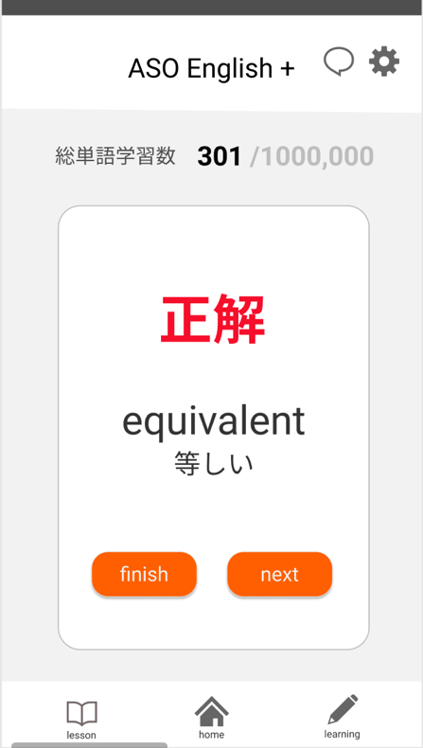

1. **単語の解答が正解の場合に表示されます。**

この画面が表示された場合、単語の解答が正解です。

1. **nextボタンを押した場合。**

単語学習ページ１に移動し新しい単語が表示されます。

1. **finishボタンを押した場合。**

学習記録ページ1に移動します。

単語学習ページ3

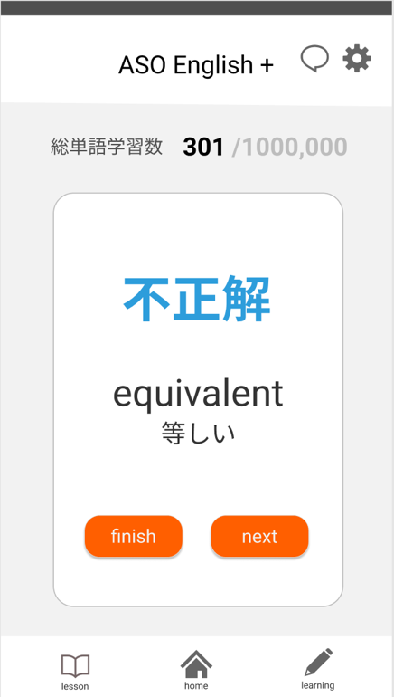

1. **単語の解答が不正解の場合に表示されます。**

この画面が表示された場合、単語の解答が間違っています。

1. **nextボタンを押した場合。**

単語学習ページ１に移動し新しい単語が表示されます。

1. **finishボタンを押した場合。**

学習記録ページ1に移動します。